Al Presidente
dell’Ordine degli Ingegneri
della Provincia di Agrigento

“ Corso Modulo C per RSPP ( Responsabile dei Servizi di Prevenzione e Protezione ) di n. 24 ore “
Periodo: maggio/giugno 2019
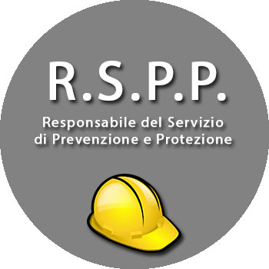

Il Sottoscritto __________________________________________________________________________
Iscritto all’Albo nella Sezione ____ al n° _______ dell’Albo di _________________________________
Compilare solo se iscritti ad Albo di altra provincia:
Recapiti telefonici ______________________________________________________________________
e-mail ________________________________________________________________________________
e-mail pec______________________________________________________________________________

Le adesioni dovranno pervenire entro e non oltre il: 10/05/2019.

_________________________________
^{(Luogo e data)}
________________________________________
^{(Firma)}

